# BAB III METODE PENELITIAN

## Pendekatan Penelitian

Secara teoretis, penelitian ini menggunakan pendekatan pragmatik. Leech (1989) menyatakan pragmatik ialah studi mengenai bagaimana bahasa digunakan dalam sebuah komunikasi. Dengan studi pragmatik, dapat diketahui makna yang dimaksudkan, asumsi, tujuan atau capaian, serta macam-macam tindakan yang dilakukan dalam ujaran seseorang. Oleh karena itu, penelitian ini merupakan proses pengamatan terhadap penggunaan bahasa yang tidak terlepas dari kehidupan manusia sehingga menimbulkan fenomena-fenomena baru.

Fenomena penggunaan bahasa yang diteliti dalam penelitian ini ditandai dengan adanya unsur kekerasan dalam ujaran seseorang dengan maksud untuk mendominasi pihak lain. Salah satu fenomena penggunaan bahasa tersebut ditemukan dalam hubungan berlawanan jenis antarsesama manusia, yakni pacaran. Dengan demikian, penelitian ini bertujuan untuk mendeskripsikan data dalam bentuk kata-kata dan penjelasan berupa tuturan pasangan, baik itu perempuan maupun laki-laki dalam bentuk tulisan, berdasarkan daya tutur, implikatur, serta tingkat validitas berdasarkan kondisi felisitas secara kualitatif.

## Desain Penelitian

## Pengumpulan Data

Berikut merupakan uraian terkait pengumpulan data yang terdiri atas empat hal, yakni data, sumber data, instrumen penelitian, dan tahapan pengumpulan data.

### Data

Pada penelitian ini, data penelitian berupa tuturan pasangan, baik perempuan maupun laki-laki, dalam hubungan pacaran yang terdapat dalam unggahan menfess pada akun *base* Twitter. Adapun data penelitian ini meliputi unggahan foto berupa tangkapan layar percakapan antara sepasang kekasih yang memuat unsur kekerasan verbal tertulis. Berikut contoh data yang dianalisis.

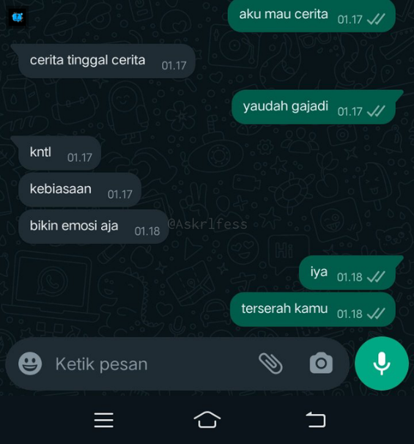

Gambar 3. 1 Contoh data tuturan pasangan memuat unsur kekerasan verbal.

### Sumber Data

Data penelitian ini bersumber dari beberapa akun *base* Twitter, antara lain pengguna @askrlfess, @convomfs, @tanyakanrl, dan @tanyarlfes dalam bentuk cuitan. Topik pembahasan dalam sejumlah akun *base* tersebut tidak terfokus pada satu hal saja, tetapi meliputi berbagai macam tema terkait kehidupan nyata manusia, mulai dari yang bersifat umum hingga khusus. Dengan demikian, untuk memperjelas tujuan penelitian, sumber data pada penelitian ini merupakan penggunaan bahasa yang terjadi dalam ranah pribadi manusia, yakni hubungan kekasih atau pacaran.

### Instrumen Penelitian

Instrumen yang digunakan untuk mengumpulkan data pada penelitian ini berbentuk tabel. Berikut instrumen pengumpulan data untuk mencatat data yang diperoleh dari cuitan *base* Twitter.

Tabel 3. 1 Tabel Pengumpulan Data

|  |  |  |  |  |
| --- | --- | --- | --- | --- |
| **No. Data** | **Sumber data** | **Keterangan cuitan/konteks tuturan** | **Kategori kekerasan verbal** | **Jenis daya tutur**  **(A/D/E/K/Dk)** |
| 1 | … | … | … | Ket:  Asertif (**A**) Direktif (**D**) Ekspresif (**E**) Komisif (**K**) Deklaratif (**Dk**) |
| 2 | … | … | … | … |

### Teknik Pengumpulan Data

Data dalam penelitian ini diperoleh dan dikumpulkan menggunakan teknik observasi nonpartisipan terstruktur, artinya peneliti tidak terlibat secara aktif atau hanya bertindak sebagai pengamat terhadap penggunaan bahasa yang memuat unsur kekerasan dalam hubungan pacaran (Soegiyono, 2011). Peneliti mengamati fenomena khusus berkaitan dengan permasalahan yang diteliti pada penelitian ini melalui cuitan *base* Twitter menggunakan pencarian kata kunci berupa: *pacar, pacar kasar, putusin*. Selain itu, peneliti mengumpulkan data berdasarkan kemunculan cuitan pada halaman media sosial Twitter peneliti terkait topik penelitian ini.

Selanjutnya, peneliti mencatat data pada instrumen pengumpulan data berdasarkan sumber data, keterangan cuitan atau konteks tuturan, kategori kekerasan verbal, dan jenis daya tuturan. Dengan demikian, peneliti memperoleh enam data untuk dianalisis.

## Tahap Analisis Data

Analisis pada penelitian ini menggunakan model Miles dan Huberman (Soegiyono, 2011), yakni melalui tahapan-tahapan berupa (1) reduksi data, (2) sajian data, dan (3) penarikan kesimpulan.

Tahap pertama, pereduksian data dilakukan dengan transkripsi data berdasarkan pola kontekstualisasi tuturan yang meliputi situasi ujar sebagaimana diterangkan oleh Leech (1989), yakni peserta tutur (penutur dan mitra tutur), konteks, tujuan, tuturan sebagai tindakan, dan tuturan sebagai hasil dari tindak verbal.

Tahap selanjutnya yaitu penyajian data dengan pola naratif menggunakan teks. Pada tahap ini, data diklasifikasikan berdasarkan jenis daya tuturan, bentuk implikatur, dan validitas tuturan. Jenis daya tutur mengacu pada teori tindak tutur menurut Searle, meliputi ilokusi asertif, ilokusi direktif, dan ilokusi ekspresif. Adapun bentuk implikatur mengacu pada pelanggaran prinsip kerja sama dari Grice, antara lain maksim kuantitas, maksim kualitas, maksim relevansi, dan maksim pelaksanaan. Selain itu, validitas tuturan mengacu pada tiga tahapan dalam kondisi felisitas, yakni kondisi persiapan, kondisi ketulusan, dan kondisi esensial.

Terakhir, penarikan kesimpulan mengenai tuturan pasangan dalam relasi pacaran yang termasuk dalam tindak kekerasan verbal. Adapun instrumen analisis data pada penelitian ini digambarkan dalam tabel sebagai berikut.

Tabel 3. 2 Tabel Kontekstualisasi Data

|  |  |
| --- | --- |
| **Data** | **Transkripsi Tuturan (U)** |
| … | … |
| **Penutur (S)** |  |
| **Mitra Tutur (H)** |  |
| **Konteks dan Koteks (C)** |  |